**ACCIÓN fadeTo**

* Aumentar y reducir la opacidad con la acción fadeTo.
* El **efecto fadeTo()** asigna un nivel de opacidad de un elemento dado.
* El nivel opacidad que queremos asignar al elemento deberá estar entre 0.00 y 1.00.

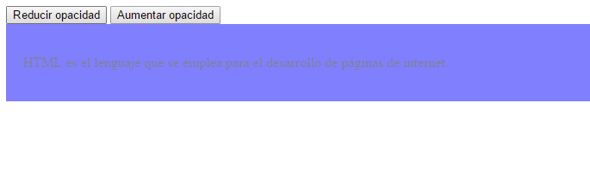

<html>

<head>

<script type="text/javascript" src="jquery-1.10.2.js"></script>

<script>

$(document).ready(function(){

$("#boton1").click(function(){

$("#descripcion").fadeTo("slow",0.5);

});

$("#boton2").click(function(){

$("#descripcion").fadeTo("slow",1);

});

});

</script>

</head>

<body>

<input type="button" id="boton1" value="Reducir opacidad">

<input type="button" id="boton2" value="Aumentar opacidad">

<div id="descripcion" style="padding:20px; background-color:blue">

<p>HTML es el lenguaje que se emplea para el desarrollo de páginas de internet.</p>

</div>

</body>

</html>